**Тестовое задание для Front-end**

На базе JSON-структуры:

|  |
| --- |
| {  displaySettings: {  subType:"condition",  type:"followers",  },  elements: [  {  type:"rule",  condition: {  entity:"contact",  field:"followers",  operand:"lt",  value:5000,  },  onFail: {  action:"fallthrough"  },  onMatch: {  action:"goto",  target:"5e26e98027b2c58a70085d4f"  }  },  {  type:"rule",  condition: {  entity:"contact",  field:"followers",  operand:"lt",  value:15000,  },  onFail: {  action:"goto",  target:"5e26e98027b2c58a70085d4e"  },  onMatch: null  }  ]  } |
|  |

Сделать компонент в Vue, как на картинке:

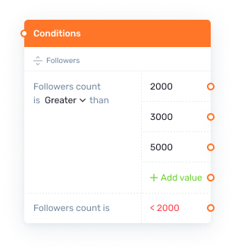

По кнопке “+ Add value” добавляется такая же структура как у последнего элемента в массиве elements, но:

* c onMatch равным null
* значение свойства onFail для него нужно взять у предыдущего последнего элемента
* а у того элемента, с к-го берётся значение onFail, нужно заменить его на { action: “fallthrough”}

**EXAMPLE**: <https://gifyu.com/image/ly7a>

У каждого элемента кроме “Followers count is” должно быть можно задать значение для поля condition.value через input-элемент в этой области:   
  
Также элемент можно удалить:  
   
  
Нельзя удалить элемент в случае, если он один в списке и onFail также должен оставаться на последнем элементе.  
  
Верстку делать не обязательно, но будет плюсом.

Ссылка на похожий элемент в Figma <https://www.figma.com/file/M8gQE7PJHpECEdzGuKOqcU/Front-End-test-task?node-id=1%3A2>

## Пример

Исходная структура - на 2 элемента, “less than 5000”, и “5000 or greater”

|  |
| --- |
| {  displaySettings: {  subType:"condition",  type:"followers",  },  elements: [  {  type:"rule",  condition: {  entity:"contact",  field:"followers",  operand:"lt",  value:5000,  },  onFail: {  action:"goto",  target:"5e26e98027b2c58a70085d4e"  },  onMatch: {  action:"goto",  target:"5e26e98027b2c58a70085d4f"  }  },  ]  } |

После добавления элемента - “less than 5000”, “less than 15000” и “15000 or greater”:

|  |
| --- |
| {  displaySettings: {  subType:"condition",  type:"followers",  },  elements: [  {  type:"rule",  condition: {  entity:"contact",  field:"followers",  operand:"lt",  value:5000,  },  onFail: {  action:"fallthrough"  },  onMatch: {  action:"goto",  target:"5e26e98027b2c58a70085d4f"  }  },  {  type:"rule",  condition: {  entity:"contact",  field:"followers",  operand:"lt",  value:15000,  },  onFail: {  action:"goto",  target:"5e26e98027b2c58a70085d4e"  },  onMatch: null  }  ]  } |